

**Ankara Üniversitesi**

**Mühendislik Fakültesi**

**Bilgisayar Mühendisliği Bölümü**

**Bulut Bilişim ve Uygulamaları Proje Dokümanı**

**Timur Malkoç**

**22290719**

**https://github.com/TimurMalkc/Cloud-Midterm-ML**

**Tuğrul Özgün**

**22290082**

**https://github.com/Forcipus/todoapp**

**Proje 3: Akıllı Veri Analitiği ve Makine Öğrenmesi Uygulaması**

Proje içerisinde back-end dili olarak Python, makine öğrenmesi kütüphanesi olarak Scikit-learn, veritabanı olarak BigQuery ve bulut platformu olarak Google Cloud kullanılmıştır. Kullanılacak veri seti olarak Kaggle üzerinden alınmış “Mushroom Classification” seçilmiştir.

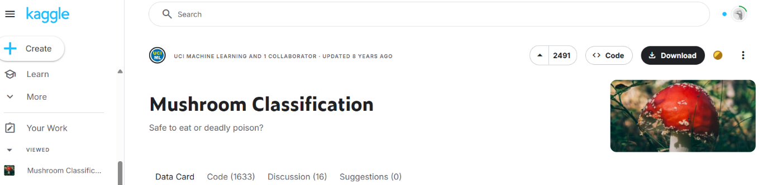

Veri seti indirildikten sonra bir dataset ve table oluşturulup veri seti, BigQuery üzerine aktarılmıştır. BigQuery hali hazırda Google Cloud üzerinde bulunmaktadır ve bağlantı buradan sağlanmıştır.

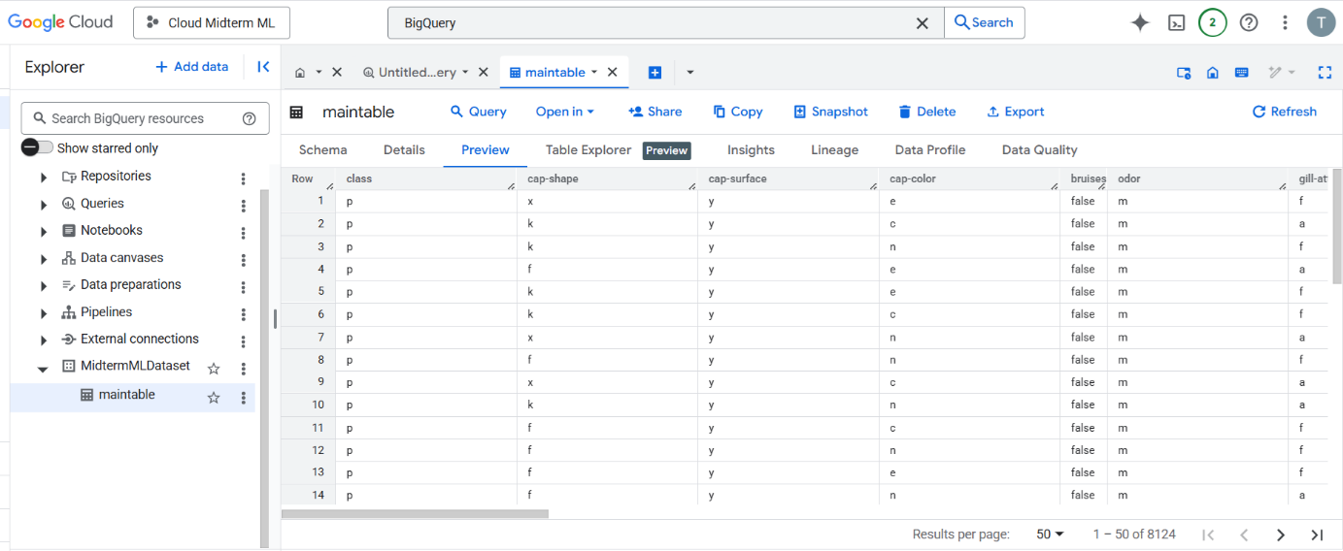

Python programlaması için ise tekrardan Google Cloud üzerinde bulunan Jupyter Notebook kullanılmıştır. Jupyter Notebook kullanımı için Vertex AI platformu üzerinden bir workbench instance açılmıştır.

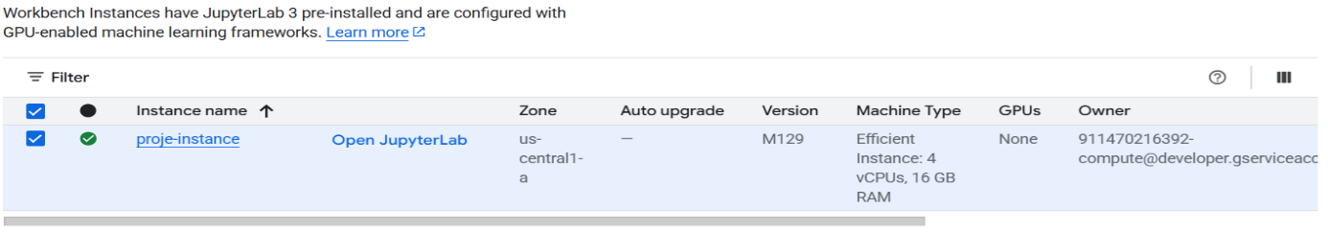

Kod, verinin her seferinde tekrar tekrar yüklenmemesi için ve okunabilirlik açısından 4 Jupyter Notebook hücresine bölünmüştür. Birinci hücrede gerekli kütüphaneler ve metotlar import edilip veri tabanı BigQuery üzerinden çekilmiştir.

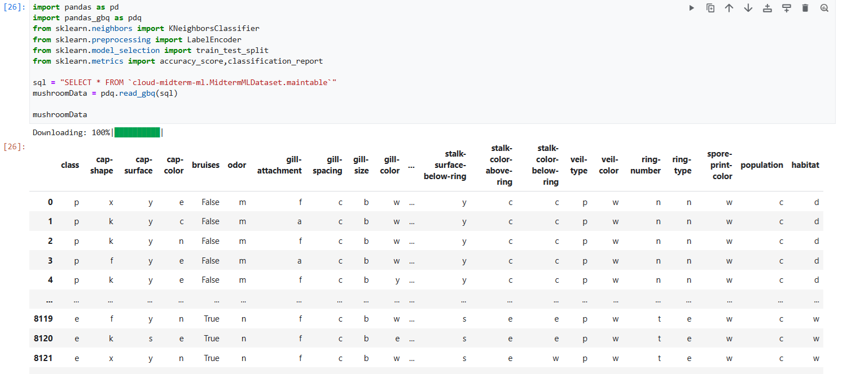

İkinci hücrede kategorik verinin işlenebilmesi için LabelEncoder metotu kullanılarak veriler her birine karşılık gelen sayılar ile kodlanmıştır. Hangi verinin hangi sayıya karşılık geldiği de enumerator aracılığı ile çıktı olarak gösterilmiştir. Veri setinin sütunlarının tamamının kullanılması overfitting bir modele sebep olmasından ve benzer özelliklerin modeli gereksiz karmaşıklaştırmasından dolayı tüm sütunların içerisinden 6 tanesi seçilip modelde kullanılmıştır.

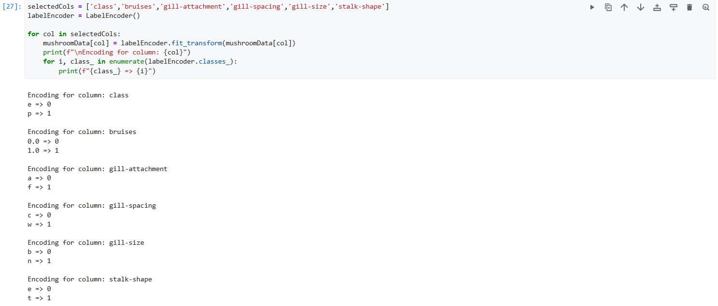

Üçüncü hücrede Sci-kit learn makine öğrenmesi metotları kullanılarak model eğitilmiştir.

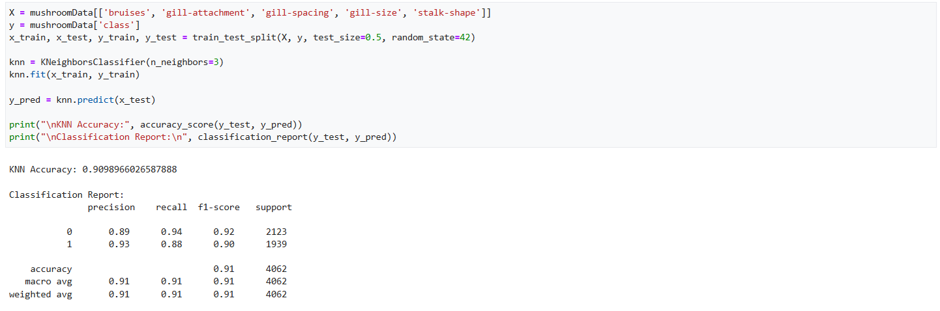

Son hücrede kullanıcıdan girdi alma sistemi eklenmiştir ve belirtilen özelliklere göre model bir mantarın zehirli mi değil mi olduğunu söyleyebilmektedir.

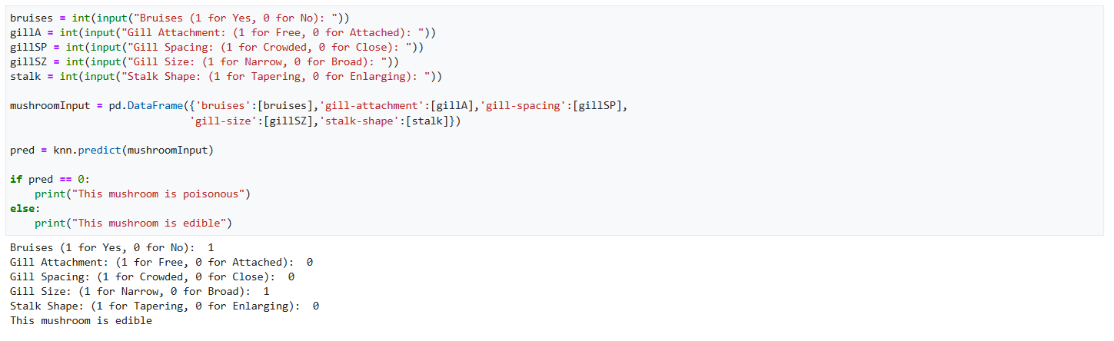

**Proje 1: Çift Katmanlı Web Uygulaması (Web API + Frontend)**

Task Manager Uygulaması (Frontend + Backend Deployment)

Bu proje, kullanıcıların görev (task) oluşturmasını, güncellemesini, silmesini ve filtrelemesini sağlayan çift katmanlı bir web uygulamasıdır. Arka uç RESTful API olarak Node.js (Express) ile geliştirilmiş, ön yüz ise React.js kullanılarak inşa edilmiştir. Veriler MongoDB veritabanında saklanmaktadır ve AWS de deploylanmaktadır. Veriler güvenlik için JWT encryption ile şifrelenmektedir. Proje, ölçeklenebilirlik ve erişilebilirlik açısından AWS EC2 ortamında barındırmaya uygun olarak yapılandırılmıştır.

**Uygulama Özellikleri**

• Görev ekleme (başlık ve tarih ile)

• Görev düzenleme (başlık, tamamlanma durumu, tarih)

• Görev silme

• Tamamlanma durumuna ve son teslim tarihine göre filtreleme

• Karanlık/Aydınlık mod desteği

• Tarih bilgilerini Türkçe formatta görüntüleme

